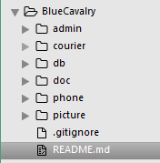

BlueCavalry | 总目录
admin | 后台前端Grunt项目
courier | Django后端项目
db | 存放sql文件
doc | 存放工程文档
phone | 手机前端Grunt项目
picture | 设计图，供前端开发参考
.gitignore | git忽略文件
README.md | git工程描述文件

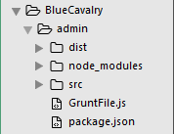

注：git上更新运行grunt时须先npm install安装grunt插件

admin | 后台前端Grunt项目
dist | 目的文件夹，存放着供后端使用的压缩好后的html，js，css等文件
node_modules | Grunt插件，git上传忽略
src | 开发文件夹，存放着前端开发时的html，js，css等文件
GruntFile.js | Grunt配置文件
package.json | Grunt插件安装文件

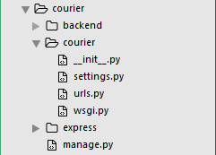

courier | Django项目
backend | 后台app
courier | 总Django配置文件
express | 寄件与收件功能app
manage.py | 它是来打酱油的吗？

